**健康委托账户现金流报表**

**产品需求说明书**

# 【版本日志】

|  |  |  |  |
| --- | --- | --- | --- |
| 版本 | 更新人 | 更新日期 | 更新内容 |
|  |  |  |  |
|  |  |  |  |

# 【背景和目标】

健康保障委托账户，受托人根据委托人的委托，为委托人提供健康保障委托管理服务。

为区分银行账户中各个健康委托账户的现金流，申请数据报表统计每日同一账户类别下资金流入、流出等情况。

# 【需求内容】

## 菜单说明：现有资金平台-报表管理菜单下新增‘健康委托账户现金流量报表’菜单。

## 健康委托账户现金流量报表

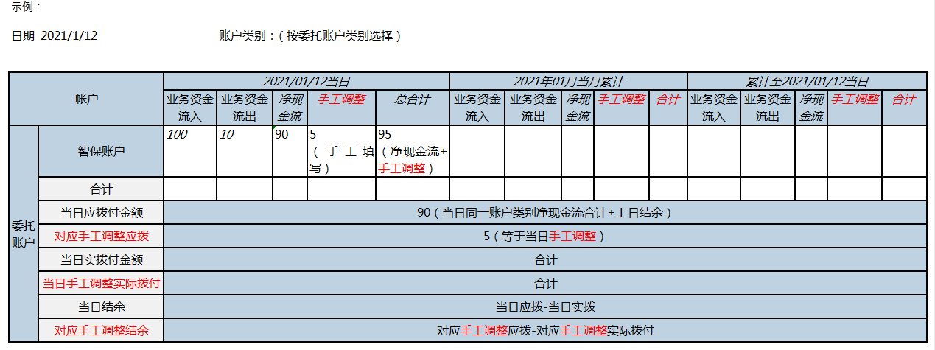

## 功能简述

T+1日统计同一账户类别：当日现金流量表、当月累计、累计至当日的现金流量报表。

查询条件（查询条件必录）：

查询日期：默认为当前系统减1日，不能选择系统当前日期；

账户类别：默认“请选择”；该字段动态取值，当万能产品的“账户类别”新增时，下拉列表同步新增。

查询结果：要求当日在9点之后可以查询到上日的现金流量表。

1. 报表指标共计8项，各指标单位：元，具体指标如下：
2. 业务资金流入：统计同款产品的委托资金、初始管理费、追加委托资金；

* 收取委托资金、追加委托资金对应科目信息：贷方，科目名称|保户储金及投资款-本金；
* 收取初始管理费对应科目信息：贷方，科目名称|保户储金及投资款-初始管理费。

1. 业务资金流出：统计同款产品的初始管理费、赔付款（每季度预付款）、理赔管理费、退出计划后退费、退出手续费、存量结转管理费；

* 退出后退费对应科目信息：借方，科目名称|保户储金及投资款-退保金；
* 支付理赔款、每季度预付款对应科目信息：借方,科目名称|保户储金及投资款-赔款支出；
* 扣除存量结转管理费对应科目信息：借方，科目名称|保户储金及投资款-存量结转管理费；
* 扣除理赔管理费对应科目信息：借方，科目名称|保户储金及投资款-理赔管理费；
* 扣除退出手续费对应科目信息：借方，科目名称|保户储金及投资款-退出费用；
* 扣除初始管理费对应科目信息：借方，科目名称|保户储金及投资款-初始管理费。

1. 净现金流=业务资金流入 - 业务资金流出
2. 手工调整：录入框，财务手工填写，可填写负数和0；
3. 合计：净现金流 + 手工调整。
4. 总合计

* 业务资金流入合计：同一账户类别业务资金流入求和
* 业务资金流出合计：同一账户类别业务资金流出求和；
* 净现金流合计：同一账户类别净现金流求和

1. 当日应拨付金额=当日同一账户类别产品净现金流合计 + 上日结余；
2. 当日实际拨付金额：当日填写的本次实际拨付金额的合计；
3. 当日结余：应拨付金额 - 实际拨付金额；
4. 每日报表初始生成是当日实际拨付金额初始值为0.00元；
5. 填写本次实际拨付金额（可填写负数）后点击更新报表，计算当日实际拨付金额、当日结余。上述两个值支持录入单个更新报表，也支持同时录入更新报表。
6. 以上指标按照当日、当月累计（当月1号至查询日）、累计至当日（开卖日至查询日）进行汇总计算，具体见‘指标说明’。
7. 若查询日期为系统当前日期减1日则展示，允许填写本次实际拨付金额，点击更新报表按钮；若查询日期非系统当前日期减1日则不展示本次实际拨付金额及更新报表按钮；单位：万元；说明：手工填
8. 写的实际拨付金额不做系统记账。
9. **详细业务流程如下：**

**智保：**

**资金流入：**

1. 智保科技的委托资金以对公转账的形式向我社支付。

* 收取委托资金、追加委托金对应科目信息：贷方，保户储金及投资款-本金；

**资金流出：**

1. 我社在每次的委托资金中直接扣除约定的初始管理费。

* 扣除初始管理费用对应科目信息：借方，保户储金及投资款-初始管理费

1. 智保申请赔款时，我社以理赔款形式，根据客户信息向客户银行卡支付理赔款。

* 支付赔款对应科目信息：借方，保户储金及投资款-赔款支出

1. 支付理赔款时，相应扣除理赔管理费。

* 扣除理费用对应科目信息：借方，保户储金及投资款-理赔管理费

1. 续期时，只要客户约定的保障期未到期，且项目没有终止，则相关客户均续转至下一年，仍以池内资金作为委托资金。

* 扣除存量结转管理费对应科目信息：借方，保户储金及投资款-存量结转管理费

**清濛：**

**资金流入：**

1. 委托人的委托资金以对公转账的形式向我社支付，管理费用不在当次扣除，与我社进行后结算（季度）。

* 收取委托资金、追加委托金、初始管理费对应科目信息：贷方，保户储金及投资款-本金；

1. 客户中途退出计划，我社先收回已支付的服务费。

* 收回已支付的服务费对应科目信息：贷方，保户储金及投资款-本金

**资金流出：**

1. 我社扣除清濛后结算的初始管理费。

* 扣除初始管理费用对应科目信息：借方，保户储金及投资款-初始管理费

1. 实际赔款在季度末按实际发生结算，委托人向我社提供账单，我社在已支付的预付款中扣去实际赔款，与下一季度预付款中轧差支付给服务方。计算方式如下：

本季度付款 = 本季度预付款-（上季度预付款-上季度实际发生金额）

* 每季度预付理赔款对应科目信息：借方，保户储金及投资款-赔款支出

1. 支付理赔款时，相应扣除理赔管理费。

* 扣除理赔管理费对应科目信息：借方，保户储金及投资款-理赔管理费

1. 如客户中途退出计划，我社首先收回已支付的服务费后，与剩余委托资金一并打回委托人账户。由委托人向客户支付。已收取的管理费不退还。

* 退回委托资金对应科目信息：借方，保户储金及投资款-退保金

1. 如客户中途退出计划，将委托资金打回委托人账户时，相应扣除退保手续费。

* 扣除退保手续费对应科目信息：借方，保户储金及投资款-退保费用

1. 续期时，只要客户约定的保障期未到期，则相关客户均需转至下一年，仍以个人账户中的资金作为其委托资金

* 收取存量结转管理费对应科目信息：借方，保户储金及投资款-存量结转管理费